深 圳 大 学 实 验 报 告

课 程 名 称： 计算机系统(3)

实验项目名称： 取指和指令译码设计

学 院： 计算机与软件学院

专 业： 计算机与软件学院所有专业

指 导 教 师： 刘刚

报告人： 姚健文 学号： 2023150131 班级： 计算机科学与技术（高性能班）

实 验 时 间： 2025.10.29 - 2025.11.12

实验报告提交时间： 2025.11.12

教务处制
一、 实验目标：

设计完成一个连续取指令并进行指令译码的电路，从而掌握设计简单数据通路的基本方法。

二、实验内容
本实验分成三周（三次）完成：1）首先完成一个译码器（30分）；2）接着实现一个寄存器文件（30分）；3）最后添加指令存储器和地址部件等将这些部件组合成一个数据通路原型（40分）。

三、实验环境
硬件：桌面PC
软件：Linux Chisel开发环境

四、实验步骤及说明

本次试验分为三个部分：
- 设计译码电路，输入位32bit的一个机器字，按照课本MIPS 指令格式，完成add、sub、lw、sw指令译码，其他指令一律译码成nop指令。输入信号名为Instr_word，对上述四条指令义译码输出信号名为add_op、sub_op、lw_op和sw_op，其余指令一律译码为nop，输出信号均为1bit。
给出Chisel设计代码和仿真测试波形，观察输入Instr_word为add R1,R2,R3; sub R0,R5,R6，lw R5,100(R2), sw R5,104(R2)、JAL 100时，对应的输出波形。
Instr_decoder
Instr_word[31:0]
add_op
sub_op
lw_op
sw_op
nop

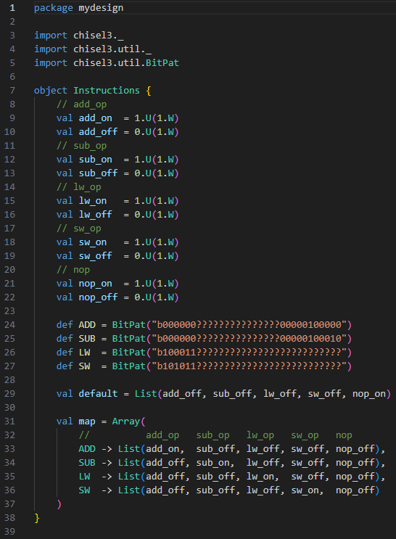
首先实现根据指令内容识别指令类型的功能，设计add、sub、lw、sw指令的比特模式以及每条指令译码后的输出。通过匹配指令的操作码，置列表中对应的标志位为1（默认为nop）

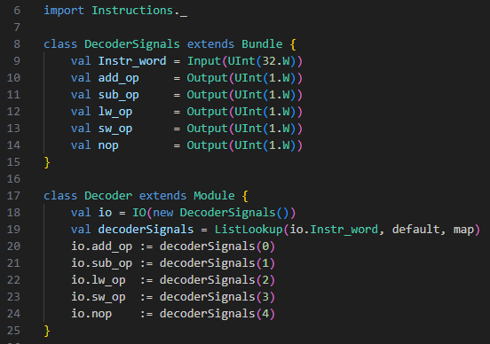
然后在Decoder类中设计译码器的接口以及译码器的内部实现，查表获取操作的标志位列表，实现根据识别的标志位列表使对应的操作信号输出为1，其他操作信号输出为0

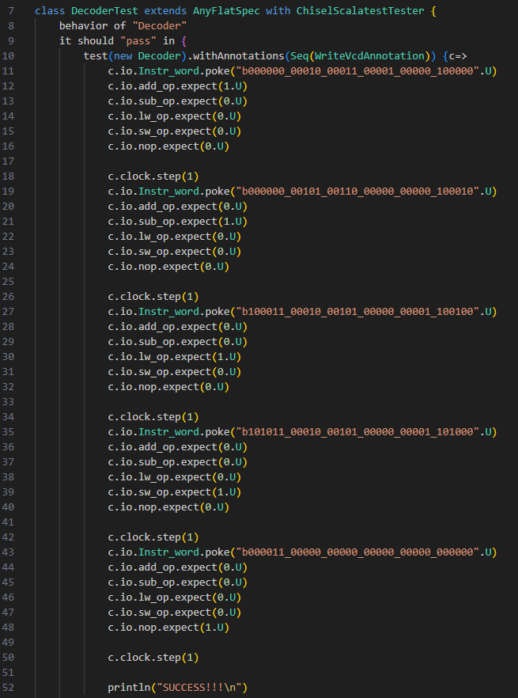
在测试文件中向输入字段poke要求的add R1,R2,R3、sub R0,R5,R6、lw R5,100(R2)、sw R5,104(R2)、JAL 100指令进去，观察译码器中的信号是否符合预期

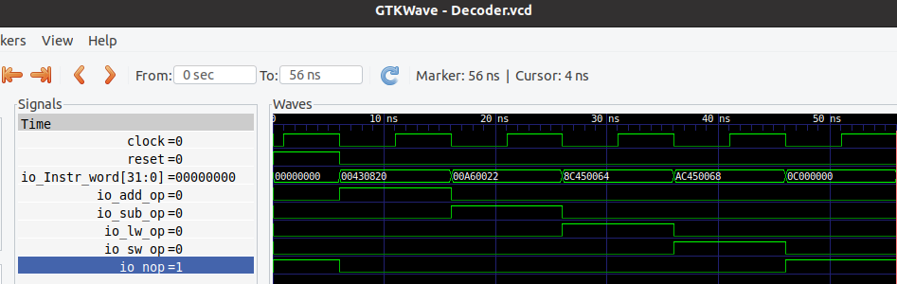
最终测试波形如图，在执行不同的指令时译码器可以完成译码的功能，输出对应的信号

- 设计寄存器文件，共32个32bit寄存器，允许两读一写，且0号寄存器固定读出位0。五个输入信号为RS1、RS2、WB_data、Reg_WB、RF_WrEn，寄存器输出RS1_out和RS2_out；寄存器内部保存的初始数值等同于寄存器编号。
给出Chisel设计代码和仿真测试波形，观察RS1=5，RS2=8，WB_data=0x1234，Reg_WB=1，RF_WrEn=1的输出波形和受影响寄存器的值。
Reg_file
RS1[4:0]
RS2[4:0]
WB_data[31:0]
Reg_WB[4:0]
RS1_out[31:0]
RS2_out[31:0]
RF_WrEn

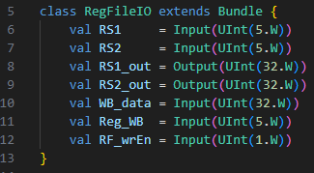
首先按寄存器文件图定义的接口，定义好需要的输入和输出接口

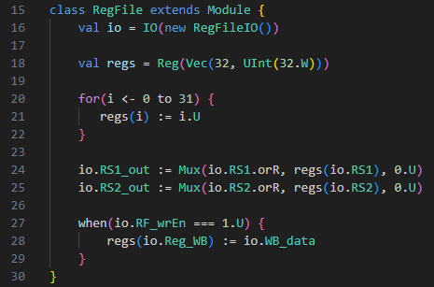
然后使用Vec()定义32个32位的寄存器，并为每个寄存器赋初值（几号初始就为几），并用Mux选择器为io的RS1和RS2输出选择相应的寄存器进行连线（其中如果结果为0号寄存器则直接连线到0而不是0号寄存器，确保0号寄存器固定读出为0）。在最后判断寄存器的写使能，如果可写则将写入数据写入到对应的寄存器中

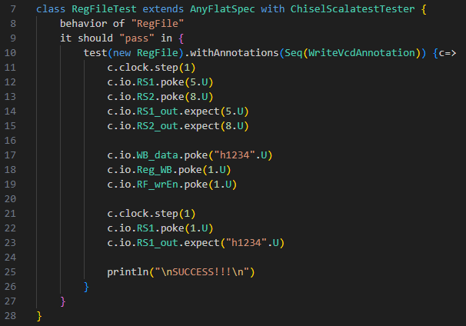
在测试文件中向RS1和RS2 poke了不同的数值，观察输出是否符合预期；向写入数据poke了h1234字段，同时poke了写入寄存器地址为1、写使能为可写，此时再观察R1中的数据内容是否符合预期

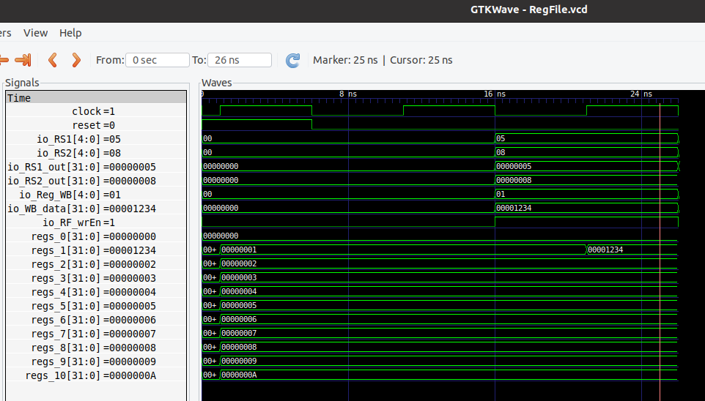
最终测试波形如图，在poke了写入数据h1234后R1寄存器按预期改变了数据内容

- 实现一个32个字的指令存储器，从0地址分别存储4条指令add R1,R2,R3; sub R0,R5,R6，lw R5,100(R2), sw R5,104(R2)。然后组合指令存储器、寄存器文件、译码电路，并结合PC更新电路（PC初值为0），最终让电路能逐条指令取出、译码（不需要完成指令执行）。
给出Chisel设计代码和仿真测试波形，观察四条指令的执行过程波形，记录并解释其含义。
PC
（初值为0）
+4
指令内存
Instr_decoder
Reg_file
RS1[4:0]
RS2[4:0]
WB_data[31:0]
RS1_out[31:0]
RS2_out[31:0]
add_op
sub_op
lw_op
sw_op
nop
Reg_WB[4:0]
RF_WrEn

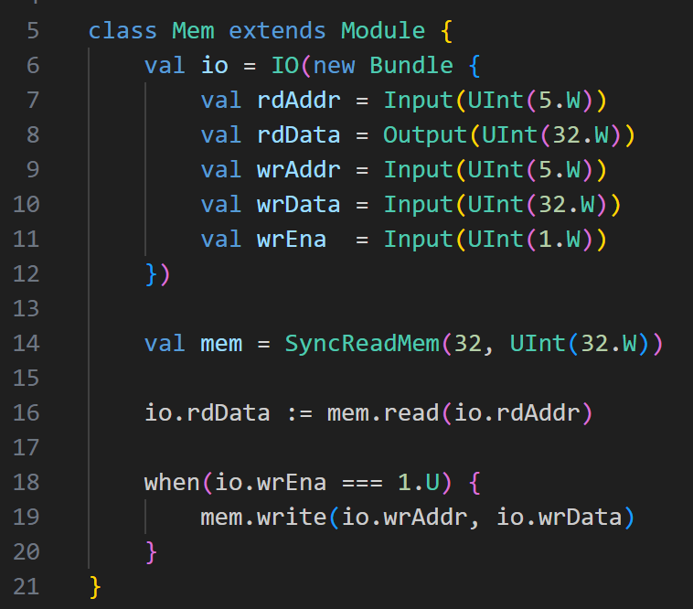
首先定义指令存储器的接口，完成取指、写入功能

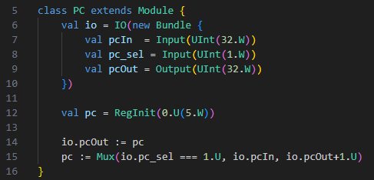
设计PC，pc_sel标志位用于判断是否跳转，pcIn存跳转地址，最后通过Mux选择器，根据标志位选择下一步地址是跳转地址还是pc+1

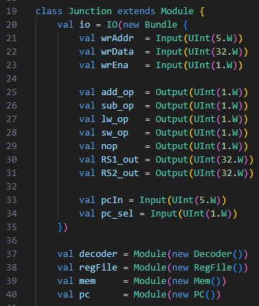
定义大模块的接口，并实例化译码器、寄存器文件和指令存储器

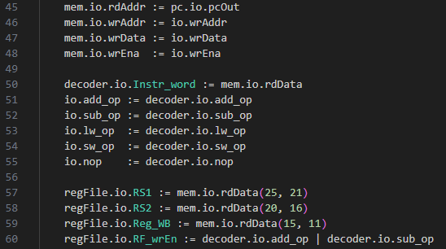
连接好相关实例对象的接口，其中寄存器的RS1、RS2、写入地址从相应的位数中读取，写使能只在add和sub指令时置1

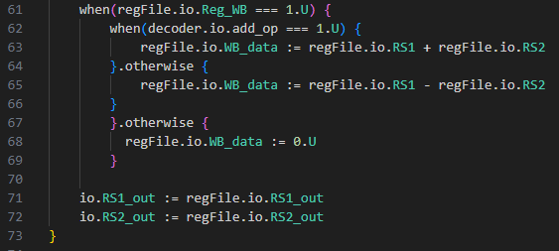
实现add和sub指令的逻辑，其中这部分当写入地址为0时直接与0连接，再次保证0号寄存器中的数据为0

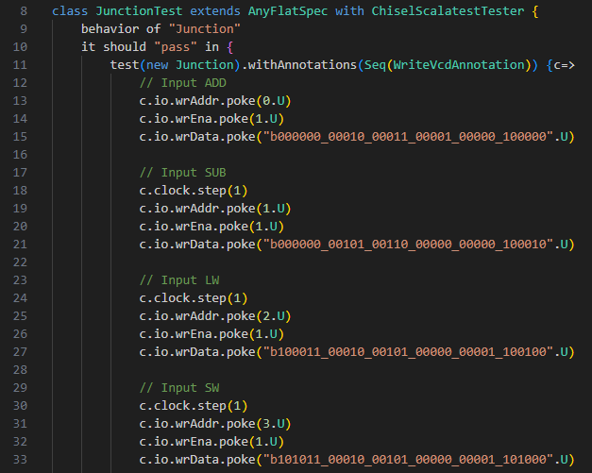
测试文件前半部分如图，此处向指令存储器写入了4条指令

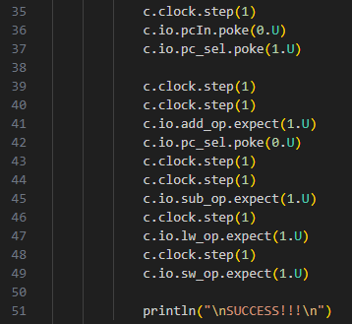
测试文件后半部分如图，设置跳转地址为0，跳转标志位为1，使pc跳转回起始地址重新执行4条指令，然后观察不同周期的操作标志信号是否符合预期

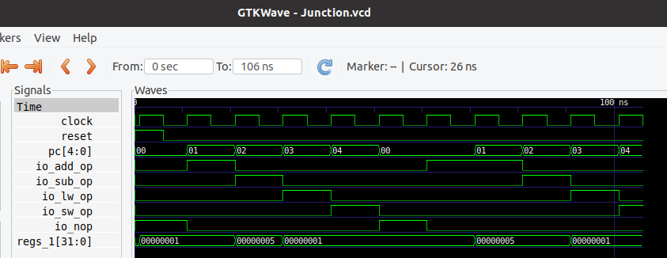
最终测试波形如图，成功实现，不同周期中操作标志信号正确，pc的跳转也符合预期。
发现后半add操作标志有2周期高电平，这是因为置跳转地址时存在时钟延迟，在测试文件中推进了2个时钟周期，因此有该现象

五、实验结果


Decoder测试文件波形图如图


RegFile测试文件波形图如图


Junction测试文件波形图如图

六、实验总结与体会

通过本次实验，我完成了一个简易处理器的设计实现，能够通过指令存储器取指，通过译码器解析操作码、寄存器地址，通过寄存器文件读写数据，对chisel语言有了基本的掌握，并对计算机系统和MIPS指令有了更深的理解。
在这其中我也遇到了一些问题，比如时序问题、波形查看等，在查阅相关资料和与同学交流讨论后，我不仅解决了问题，也对这些知识有了更深了理解，进一步提高自己的能力。
在日后的学习中，我也将不断精进自己的能力，努力将所学运用实际。

指导教师批阅意见：

成绩评定：

指导教师签字：
年 月 日
备注：

